ACM网站功能需求列表
- 首页banner需要添加后台管理模块
- 网站顶部导航条添加一个公告和新闻版块，版块页面展示列表，点击进入详情页面。该版块放在首页后知识库之间。
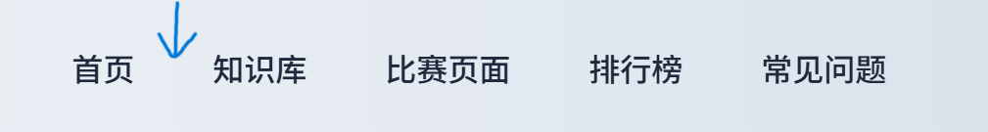
首页上公告和新闻的展示也修改成列表形式，通过点击进入详情页面展示，公告与新闻因为结构一致后端可以合并成一个公告/新闻列表编辑管理模块，公告与新闻列表均采用缩略图和文字简介的列表形式，通过点击列表条目进入详情页面展示，该管理模块的编辑器需要使用富文本编辑器，可以插入图片或视频。
- 去掉首页下部的荣誉墙，网站顶部导航条添加一个荣誉墙模块在排行榜和常见问题之间，并且需要添加后台编辑管理模块，页面默认使用按全部奖项的展示方式，并按奖项从高到低（国金银铜， 省金银铜）进行展示，这个展示使用获奖奖状（图片类型）、赛事级别，姓名，年级（2023级）、专业、获奖奖项及名次，按列表结构展示，可参考以下展示的卡片布局：
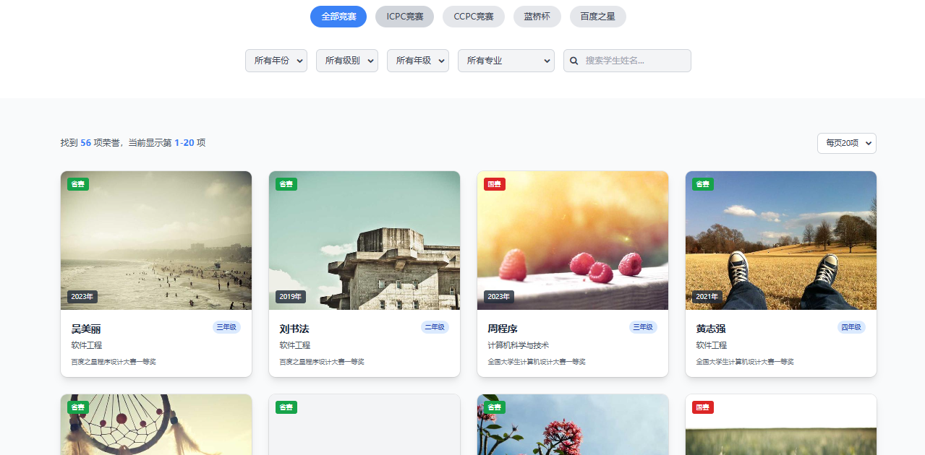
底部翻页如下：
